Tifou et l’arbre à fièvre 

. La chanson d’Azaan

Azaan, vit au pays du soleil
Azaan, vit au pays des merveilles

Sa petite maison, de paille et de terre
Est ronde et marron avec quelques pierres

Il mange des bananes, de beaux ananas
Des fruits de la savane, et des avocats

Tous les animaux sont en liberté
Ni parc ni zoo, pour les enfermer

A sa naissance il y a cinq ans, ses parents l’avaient prénommé Azaan* parce que tout le monde le trouvait plein de force. Mais aujourd’hui petit Azaan est malade et il a perdu toutes les forces que la nature lui avait si généreusement donnés.
Depuis plusieurs jours Azaan souffre d’une forte fièvre ? Pour le guérir, le sorcier a tout essayé. Il l’a « enduite des meilleurs onguents, lui a fait boire les potions les plus puissantes, a prononcé les formules les plus efficaces. Mais rien n’y fait. Il ne parvient pas à débarrasser Azaan de sa méchante fièvre.
Cependant le sorcier a entendu parler d’un arbre étrange, un arbre dont les feuilles pourraient à coup sûr guérir Azaan. On l’appelle l’arbre à fièvre. Mais le sorcier ne sait pas où il pousse. Il réunit les anciens du village. Aucun d’entre eux ne sait où trouver cet arbre.

(*Azaan signifie force)
Tifou est un singe, un petit singe. C’est le meilleur ami d’Azaan. Il a le même âge que lui. Tifou a tout entendu des conversations du sorcier et lui non plus ne sait pas où pousse l’arbre à fièvre. Pourtant il a une idée.

« Je vais aller voir la girafe, pense-t-il. Elle est si grande et son cou est si long qu’elle pourra certainement apercevoir l’arbre qui guérit »

Et Tifou se met en route.
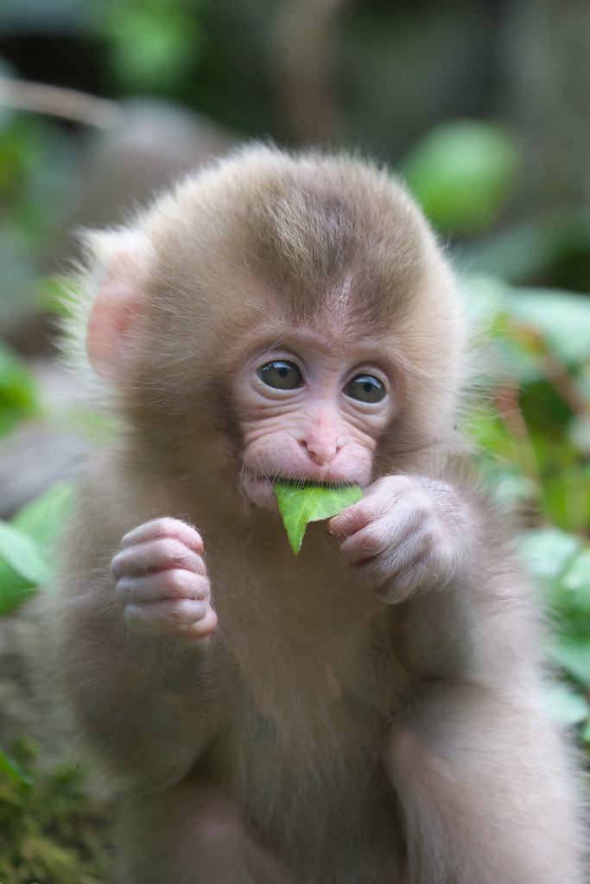

Tifou arrive chez la girafe.

« Bonjour girafe ! » fait Tifou. La girafe salue Tifou d’un hochement de tête. « Azaan, mon meilleur ami, est malade, continue-t-il. Seules les feuilles de l’arbre à fièvre peuvent le guérir. Accepterais-tu de faire le tour de la plaine pour le trouver ? »

La girafe allonge son cou pour faire comprendre à Tifou qu’elle va regarder le plus loin possible. Ce soir, quand elle aura trouvé l’arbre à fièvre, elle lui rapportera de ses feuilles.



La chanson de la girafe

J’aimerais monter sur son dos

Pour voir la terre de très haut
Et grimper le long de son cou
Pour l’embrasser sur la joue

La girafe a un long cou, pour regarder de partout
De là-haut ses deux grands yeux, voient jusqu’à dix mille lieues

Pour courir en toute hâte, elle a de très grandes pattes
Qui l’empêchent de brouter l’herbe qui pousse à ses pieds

La girafe ne parle pas, ne crie pas ne chante pas
C’est une amie très discrète qui reste toujours muette

Comme prévu, le soir venu, la girafe retrouve Tifou. A force d’avoir regardé au loin elle a mal au cou.
Et elle fait non de la tête pour dire qu’elle n’a rien trouvé et qu’il n’y a pas d’arbre à fièvre dans la plaine.
Tout triste, Tifou rejoint son ami Azaan pour passer la nuit à ses côtés.

Le lendemain, Tifou a une autre idée.
« Je vais aller voir le crocodile. Il peut nager si loin dans l’eau des rivières et des fleuves qu’à coup sûr il trouvera l’arbre qui guérit. »
Et Tifou se met en route.

Tifou arrive chez le crocodile

« Bonjour crocodile », dit Tifou ! « Bonjour Tifou » répond le crocodile.
« Azaan, mon meilleur ami, est malade, poursuit Tifou. Seules les feuilles de l’arbre à fièvre peuvent le guérir. Accepterais-tu de nager jusqu’à la mer pour le trouver ?
« Pour ton ami je vais nager jusqu’’au bout de mes forces. Ce soir, quand j’aurai trouvé l’arbre, je te rapporterai de ses feuilles ».
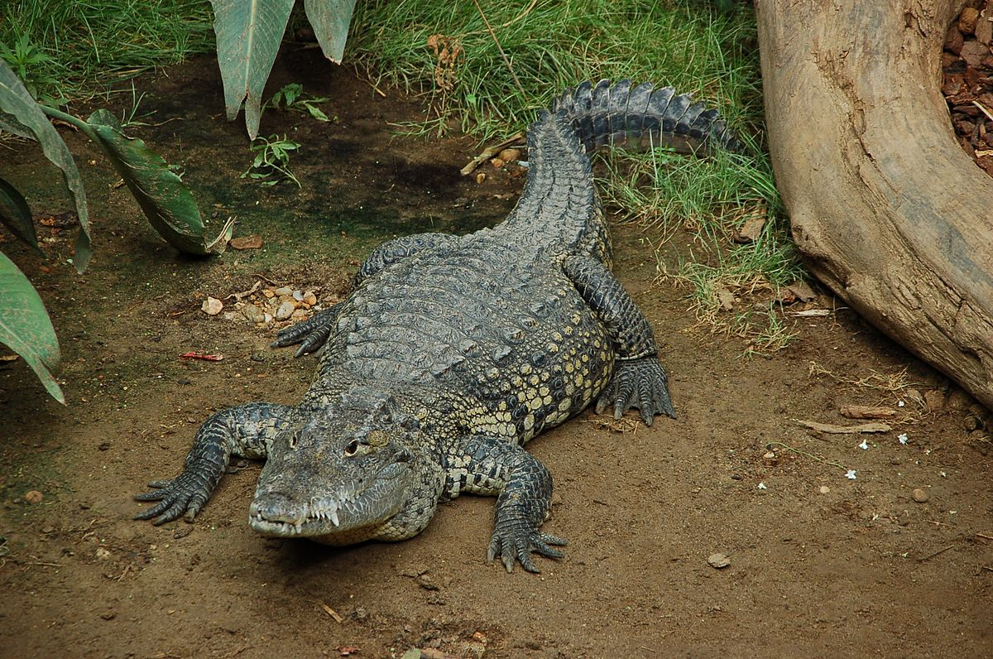

La chanson du crocodile

Le croco, le crocodile a une vie difficile
Il voudrait être tranquille, le croco, KRRR ! le crocodile !

C’est le roi de la paresse, c’est le champion de la sieste
Il peut rester sans bouger, toute la nuit, toute la journée

Quand il se lave la queue, cela dure une heure ou deux

Quand il se lave les dents, il en a pour cent sept ans !

Il sait courir et marcher, mais il aime surtout nager
Pourtant il rêve en secret de s’envoler dans l’air frais

Le soir, le crocodile épuisé d’avoir tant nagé rejoint Tifou.
« Je n’ai rien trouvé, dit-il. Il n’y a pas d’arbre à fièvre le long de nos rivières. »
Ce soir, Tifou plus triste encore, s’endort à côté d’Azaan.

Le lendemain, Tifou a une autre idée.
« Je vais aller voir le guépard. Il court si vite qu’en un éclair il aura fait le tour du pays et trouvé l’arbre qui soigne »
Et Tifou se met en route.


Tifou arrive chez le guépard.

« Bonjour guépard » dit Tifou ! « Bonjour Tifou » répond le guépard.
« Azaan, mon meilleur ami, est malade, poursuit Tifou. Seules les feuilles de l’arbre à fièvre peuvent le guérir. Accepterais-tu de faire le tour du pays pour le trouver ?
« Pour ton ami je vais courir jusqu’au bout de mes forces. Ce soir, quand j’aurai trouvé l’arbre, je te rapporterai de ses feuilles ».

La chanson du guépard

C’est bien connu en Afrique, le guépard est athlétique
C’est le roi de la vitesse, quand il court : gare à tes fesses

Je cours plus vite que toit, lui dit une jeune tortue
Le temps qu’elle fasse un seul pas, le guépard avait disparu

Je cours plus vite que toit, lui dit un vieil éléphant
Le temps qu’il fasse un seul pas, le guépard était loin devant

Je cours plus vite que toit, lui dit une jolie gazelle
Le temps qu’elle fasse un seul pas, le guépard dévorait la belle

Le soir venu, le guépard est de retour, épuisé d’avoir couru toute la journée.
« Tifou, dit le guépard, je n’ai rien trouvé. L’arbre à fièvre ne pousse pas dans notre pays. »
Alors, comme tous les soirs, mais très triste maintenant, Tifou rejoint son ami Azaan et s’endort contre lui.

Le lendemain, Tifou a une autre idée.

« Je vais aller voir le marabout. Il peut voler si longtemps qu’en un coup d’aile il aura survolé les montagnes et trouvé l’arbre qui guérit. »
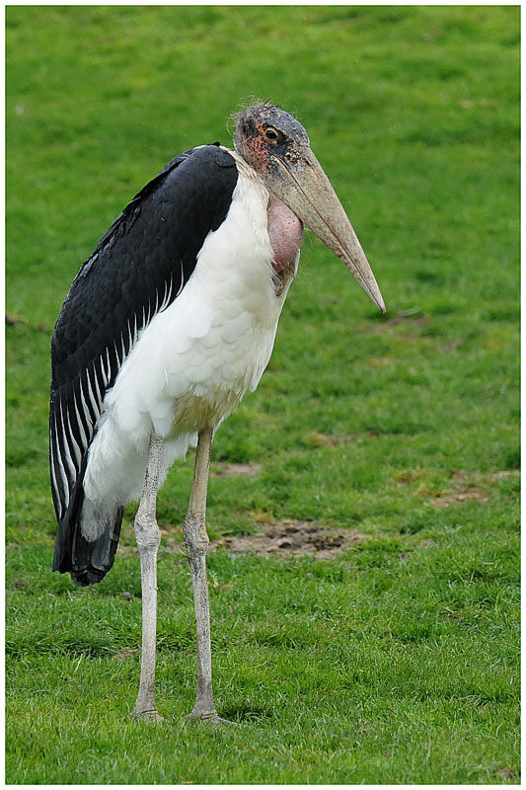
Tifou arrive chez le marabout.

« Bonjour marabout» dit Tifou ! « Bonjour Tifou » répond le marabout.
« Azaan, mon meilleur ami, est malade, continue Tifou. Seules les feuilles de l’arbre à fièvre peuvent le guérir. Accepterais-tu de voler au-delà des montagnes pour le trouver ?
« Pour ton ami je volerai jusqu’au bout de mes forces. Ce soir, quand j’aurai trouvé l’arbre, je te rapporterai de ses feuilles ».

La chanson du marabout

Avec son bec bien trop grand, il trouve qu’il a l’air méchant,
Avec sa tête déplumée, il n’aime pas se regarder.

Refrain :
Mais là-haut dans le ciel bleu, le marabout est heureux
Il oublie tous ses problèmes, il siffle un joli poème

Avec toujours le souci de ramasser des brindilles,
Il doit construire un grand nid pour protéger sa famille.

Avec grenouilles et rongeurs à trouver pour son dîner,
Il doit voler plusieurs heures et chasser toute la journée.

Le soir, le marabout à bout de force se pose à côté de Tifou.

« Mon ami, dit-il, j’ai volé aussi loin que j’ai pu, mais je n’ai pas trouvé l’arbre à fièvre. »
Tifou se met à pleurer parce qu’il n’a pas réussi à trouver l’arbre qui guérit et surtout parce qu’il n’a plus aucune idée. Il se blottit contre Azaan pour avoir plus chaud car le sorcier a dit qu’il allait faire froid cette nuit et qu’il y aurait beaucoup de vent. Il s’endort.

Le sorcier avait raison, le vent souffle violemment toute la nuit.

Le lendemain matin, en se réveillant, Tifou flaire une forte odeur. Et quand il veut sortir de la case, il n’arrive pas à ouvrir la porte. Elle est bloquée. Il pousse de toutes ses forces et parvient enfin à se glisser dehors. Devant la porte, il y a un gros tas de feuilles, des petites feuilles comme des épines qui sentent très bon.

Tifou a une idée. Il va chercher le sorcier. Le sorcier prend les feuilles dans ses mains, les regarde, les fait rouler entre ses doigts, les portes jusqu’à son nez. Hum ! Il inspire à pleins poumons. Hum !

« Je connais cette odeur, dit-il. Je reconnais ces feuilles. Ce sont les feuilles de l’arbre à fièvre que le vent a apporté jusqu’ici cette nuit. Vite, Tifou, va réveiller Azaan. Moi je vais préparer une huile.

Et tout en travaillant le sorcier se met à chanter une vieille chanson du Kenya


La chanson du sorcier

(Répéter une deuxième fois chaque couplet)

Regardez regardez ses feuilles

Ses feuilles qui jouent avec le vent (bis)

One i mathangu maguo

Magithaka na ruhuho (bis)

Regardez regardez ses feuilles

Ses feuilles qui jouent avec le vent (bis)

Tifou réveille Azaan.

« Debout, Azaan, debout ! » Le sorcier arrive en portant un grand bol. Il demande à Azaan de respirer l’épaisse fumée sui s’en dégage.

Azaan respire, Hum ! respire encore, Hum ! Petit à petit, au fur et à mesure que la fumée pénètre dans ses poumons, Azaan retrouve des forces.

Bientôt, il est debout.

Bientôt, il est guéri.

Dehors, la girafe, le crocodile, le guépard et le marabout sont là. Tifou, le sorcier et Azaan les rejoignent.

Tous sont si heureux qu’ils chantent et dansent jusqu’au bout de leurs forces.



Un grand merci à Michel pour ce beau voyage ….

